**Drodzy Uczniowie!!!**

Temat: Powtórzenie wiadomości z działu trygonometria.

**Przykład1**. W trójkącie prostokątnym, w którym przyprostokątne mają długości 2 i 4, jeden z kątów ostrych ma miarę α . Oblicz sinα ⋅cos α 

Naszkicujmy trójkąt prostokątny.

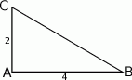

Długość przeciwprostokątnej BC  wyliczamy z twierdzenia Pitagorasa

 ∘ ------------ √ ------- √ --- √ -- BC = AB 2 + AC 2 = 16+ 4 = 20 = 2 5. 

Zatem interesujące nas wyrażenie jest równe

sin α⋅ cosα = AC--⋅ AB- = -√2--⋅ -4√---= 2. BC BC 2 5 2 5 5 

Zauważmy, że w powyższym rachunku nie miało znaczenia, który z kątów ostrych trójkąta jest równy α .

**Przykład 2:**

W trójkącie prostokątnym iloczyn sinusa jednego z kątów ostrych i tangensa drugiego kąta ostrego jest równy 12 . Oblicz miary kątów ostrych tego trójkąta.

Rozpoczynamy od szkicowego rysunku.

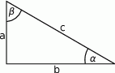

Liczymy

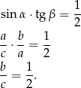

Ponieważ jednak b c = sin β  to oznacza, że  ∘ β = 30 . Zatem  ∘ α = 60 .

**Przykład3.**

Wyznacz długości boków oraz miary kątów trójkąta prostokątnego jeżeli b = 12, α = 60∘ .

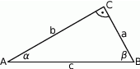

Liczymy

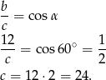

Długość boku a  możemy wyliczyć z twierdzenia Pitagorasa, bądź z sin α , my zrobimy to tą drugą metodą.

 √ -- √ -- a-= sin α = sin 60∘ = --3- ⇒ a = 12 3 . c 2 

Mamy ponadto  ∘ ∘ β = 90 − α = 30 .

**Zadanie:**

**Proszę z każdego z trzech zestawów powtórzeniowych ( podręcznik str. 114-115) rozwiązać zadanie 5.**